https://scratch.mit.edu/ | Poursuivre avec Scracth2…  Atelier 3 : 5 autres objectifs  Thème : Construire une route avec des péages !

Menu | Découvrir …
- Arrière-plan | Construire un chemin.
 | Déplacement du lutin par le joueur à l’aide du clavier avec l’instruction.
 | Construire deux boucles imbriquées : « répéter indéfiniment » avec « Si…Alors… »
 | Rajouter la contrainte : ne pas marcher en dehors du chemin » avec la condition dans la boucle conditionnelle :
Continuer la partie en ajoutant un 2ème arrière-plan grâce aux instructions :
et
- Tester vos connaissances | Projet 3 : Créer votre route, avec des péages «équations à résoudre ». Et faites jouer vos camarades !

- Objectif 1 : Modifier la couleur de l’arrière-plan et construire un chemin

a) Changer la couleur de l’arrière-plan  _ Cliquer sur l’outil  _ Créer un fond vert en cliquant d’abord sur l’outil , puis la couleur verte, puis le fond d’arrière-plan | b) Tracer un chemin  _ Sélectionner l’outil Ligne  _ Modifier la couleur(marron par exemple) et la largeur de la ligne (très épais) :  _ Construire un chemin dans l’encadré vert.  _ Vous pouvez renommer cet arrière-plan : « forêt des singes ».  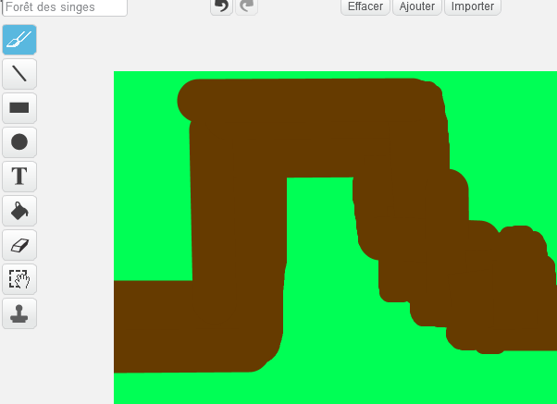 | c) Positionner le signe et les bananes  _ Choisir deux nouveaux lutins dans la bibliothèque et renseignez dans la zone Script leur position initiale :  _ Remarque : quand vous allez dans le menu « costumes » du singe, vous allez voir deux positions différentes du singe !  Dans le menu , on peut basculer d’un costume à l’autre avec l’instruction :

- Objectif 2 : Déplacement du lutin par le joueur à l’aide du clavier
a) Le singe entre en scène et présente la règle du jeu.  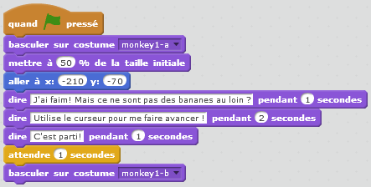 | b) Comment déplacer le lutin suivant les touches du curseur ?  _ Créer l’instruction conditionnelle :  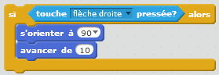  _ Puis avec un clic droit sur la boucle, choisir « dupliquer ».  _ Modifier l’orientation du lutin en fonction du curseur.  - Vous devez avoir un emboitement de 4 boucles.

- Objectif 3 : Construire 2 boucles imbriquées : « répéter indéfiniment » avec « Si…Alors… »

a) Le joueur tout au long de la partie va utiliser le curseur pour déplacer le lutin. La boucle dans le menu « Contrôle » va permettre ce déplacement en continu.
b) Insérer les 4 boucles conditionnelles dans la boucle « répéter ».

- Objectif 4 : Rajouter la contrainte : ne pas marcher en dehors du chemin »
a) Ne pas marcher en dehors du chemin…  _ Dans la boucle « répéter indéfiniment », ajouter une boucle conditionnelle.  _ Dans le menu « capteur », insérer l’instruction .  Remarque : Vous pouvez modifier la couleur en cliquant sur le carré coloré puis sur l’arrière-plan. | b) …Sinon retour à la case départ !  Si le lutin est en dehors du chemin (et donc touche la zone verte) :  _ lui faire dire « Aie »,  _ le faire revenir à sa position initiale  _ l’orienter à 90°.

- Objectif 5 : Continuer la partie en ajoutant un 2ème arrière-plan
a) Ouvrir un nouvel arrière plan de la bibliothèque.  Par exemple :  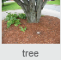  Remarque : Ne pas oublier de re-basculer sur le 1er arrière plan si le drapeau vert est pressé ! | b) Ajouter la condition : « Si bananes touchés » alors on bascule vers l’arrière-plan « Tree » (dans le script du lutin Monkey).  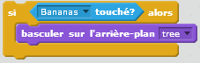  Remarque : Il faut maintenant rajouter des nouvelles instructions aux 2 lutins. | c) La partie est finie lorsque le lutin va chercher ses autres bananes !  _ Pour le lutin :  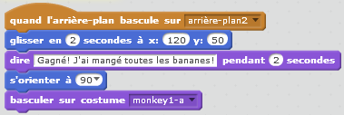  _ Pour le lutin :  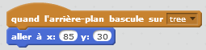
- A vous de jouer !

- Créer une nouvelle scène.
a) Sur une feuille, écrire trois équations du 1er degré à une inconnue de difficulté croissante avec sa solution.
Faire valider par votre professeur.
Exemples :
Résoudre : $3x=15$  Solution : $x=5$ | Résoudre : $11x-5=3x+7$  Solution : $x=1,5$ | Résoudre : $5x+4=2x-5$  Solution : $x=-3$

b) Créer un chemin avec 3 barrières. Cela ressemble à une route avec 3 péages !
c) A chaque fois que le lutin rencontre une « barrière », le joueur devra résoudre une équation.
Si le joueur répond juste, il pourra continuer son chemin. Sinon, il retourne à la case départ !

- Tester votre agilité!
Chaque groupe va tester le jeu des autres groupes.

